 | Министерство науки и высшего образования Российской Федерации  Федеральное государственное автономное образовательное учреждение высшего образования  «Московский государственный технический университет  имени Н.Э. Баумана  (национальный исследовательский университет)»  (МГТУ им. Н.Э. Баумана)

ФАКУЛЬТЕТ Информатика и системы управления
КАФЕДРА Компьютерные системы и сети (ИУ6)
НАПРАВЛЕНИЕ ПОДГОТОВКИ 09.03.01 Компьютерные системы и сети

Расчётно-пояснительная записка
К курсовой работе

по дисциплине «База Данных»
На тему:
База данных «Экзаменационная сессия»

Студент | ИУ6-42Б |  |  | Т.А. Гаджиев
 | (Группа) |  | (Подпись, дата) | (И.О. Фамилия)
Преподаватель |  |  |  | Д.А. Миков
 |  |  | (Подпись, дата) | (И.О. Фамилия)

Москва, 2025
РЕФЕРАТ
Расчетно-пояснительная записка состоит из 31 страниц и включает в себя 11 рисунков, 12 листингов, 4 источников.
Цель работы – разработка базы данных для системы «Экзаменационная сессия» в университете. Данная система должна обеспечить эффективное управление информацией о сдаче экзаменов.
Для реализации используется реляционная база данных PostgreSQL 17, язык программирования Python версии 3.10, среды разработки PgAdmin 4 и PyCharm версии 2024.1.

СОДЕРЖАНИЕ
ВВЕДЕНИЕ…………………………………………………………………………..4
1 ПРОЕКТИРОВАНИЕ 5
1.1 Анализ предметной области 5
1.2 Анализ бизнес процессов 5
1.3 Выделение сущностей 6
1.4 Проектирование инфологической модели базы данных 8
1.5 Проектирование даталогической модели базы данных 9
2 РЕАЛИЗАЦИЯ 10
2.1 Создание базы данных 10
2.2 Заполнение таблиц базы данных осмысленными данными 15
2.3 Создание запросов 23
Заключение 30
СПИСОК ИСПОЛЬЗОВАННЫХ ИСТОЧНИКОВ 31

ВВЕДЕНИЕ
Данная работа посвящена разработке базы данных для управления оценки студента во время сдачи экзаменационной сессии. В рамках курсовой работы выделены ключевые сущности, такие как «Экзамены», «Студент» и «Билеты», и определены их атрибуты. Созданы дополнительный сущности, которые помогают связать основные сущности и сложные запросы, позволяющие выполнять различные выборки данных для дальнейшего анализа.
Актуальность разработки данной системы состоит в том, что базы данных
являются лучшим средством для хранения больших объемов данных и последующей работы с ними.
Для реализации базы данных используется реляционная база данных PostgreSQL 17, язык программирования Python версии 3.10, среды разработки PgAdmin 4 и PyCharm версии 2024.3.5 (Community Edition).

1 ПРОЕКТИРОВАНИЕ

1.1 Анализ предметной области
Предметная область разрабатываемой системы связана с управлением процесса экзаменационной сессии в высшем учебном заведении. Современные университеты и институты требуют эффективной системы учета успеваемости студентов, планирования экзаменов и распределения ресурсов. Для анализа предметной области использовался опыт организации сессии в ведущем техническом вузе МГТУ им. Н.Э. Баумана.
Созданная база данных должна обеспечивать комплексный контроль за всеми этапами экзаменационной сессии. Система хранит информацию о студентах, учебных группах, преподавателях, дисциплинах, экзаменационных аудиториях и билетах. Для каждого экзамена фиксируются дата проведения, состав экзаменационной комиссии, результаты студентов и используемые аудиторные ресурсы. Система должна обеспечивать прозрачность экзаменационного процесса, минимизировать рутинные операции преподавателей и сотрудников деканата, а также предоставлять аналитические данные для принятия управленческих решений.

1.2 Анализ бизнес процессов
Для дальнейшей разработки системы требуется исследовать бизнес- процессы, характеризующие область, которая подлежит созданию. Основные бизнес-процессы предметной области можно представить в следующем виде:
- Подготовка к экзаменационной сессии:
[Начало сессии] → (Формирование расписания экзаменов) →
[Расписание утверждено] → (Распределение аудиторий) →
[Аудитории назначены] → (Формирование экзаменационных комиссий) →
[Комиссии сформированы]
- Проведение экзамена:
[Дата экзамена] → (Отметка о явке студентов) →
[Список присутствующих сформирован] → (Проведение экзамена) →
[Экзамен проведен] → (Выставление оценок) →
[Оценки внесены в систему]
- Завершение сессии:
[Последний экзамен] → (Формирование сводных ведомостей) →
[Ведомости готовы] → (Анализ результатов сессии) →
[Отчеты сформированы]

1.3 Выделение сущностей

На основе изучаемой предметной области выделили следующие сущности:
Аудитории (Auditories) - учет учебных помещений для проведения экзаменов.
- auditory_id (PK) - уникальный идентификатор
- name - номер/название аудитории (NOT NULL)
- capacity - вместимость (количество мест)
- type - тип аудитории (лекционная/лабораторная/семинарская)
Группы (Groups) - учет учебных групп студентов.
- group_id (PK) - уникальный идентификатор
- student_count - количество студентов в группе
- headman - ID старосты (ссылка на Students)
- year_of_issue - год формирования группы
Студенты (Students) - хранение данных об обучающихся.
- student_id (PK) - уникальный идентификатор
- full_name - ФИО студента (NOT NULL)
- phone - контактный телефон
- group_id (FK) - принадлежность к группе
Преподаватели (Teachers) - учет преподавательского состава.
- teacher_id (PK) - уникальный идентификатор
- full_name - ФИО преподавателя (NOT NULL)
- position - должность
- contact_info - email/телефон
- department - кафедра (ИУ/БМТ/ИБМ/...)
Дисциплины (Subjects) - учебные предметы.
- subject_id (PK) - уникальный идентификатор
- name - название дисциплины (NOT NULL)
- teacher_id (FK) - преподаватель дисциплины
Экзамены (Exams) - учет результатов экзаменов.
- exam_id (PK) - уникальный идентификатор
- exam_date - дата проведения
- student_id (FK) - студент
- grade - оценка (2-5)
- examiner_id (FK) - экзаменатор
- ticket_id (FK) — id билета
- auditory_id (FK) - аудитория
Билеты (Tickets) - экзаменационные материалы.
- ticket_id (PK) - уникальный идентификатор
- variant - номер/название варианта
- subject_id (FK) - дисциплина
- tasks - текст заданий
Экзаменаторы (Examiners) - Преподаватели, принимающие экзамены.
- examiner_id (PK) - уникальный идентификатор
- teacher_id (FK) — преподаватель

1.4 Проектирование инфологической модели базы данных
Отталкиваясь от свойств выделенных сущностей, представили инфологическую схему базы данных на рисунке 1.
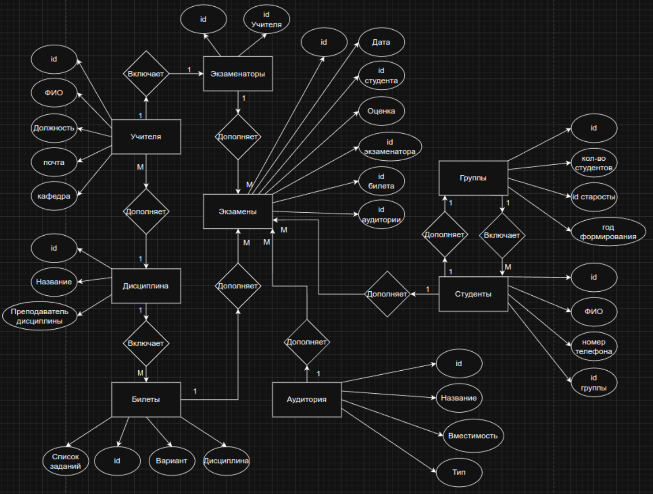
Рисунок 1 — Инфологическая модель базы данных

1.5 Проектирование даталогической модели базы данных
При выделении сущностей и разработке базы данных была построена ERD-диаграмма на рисунке 2.
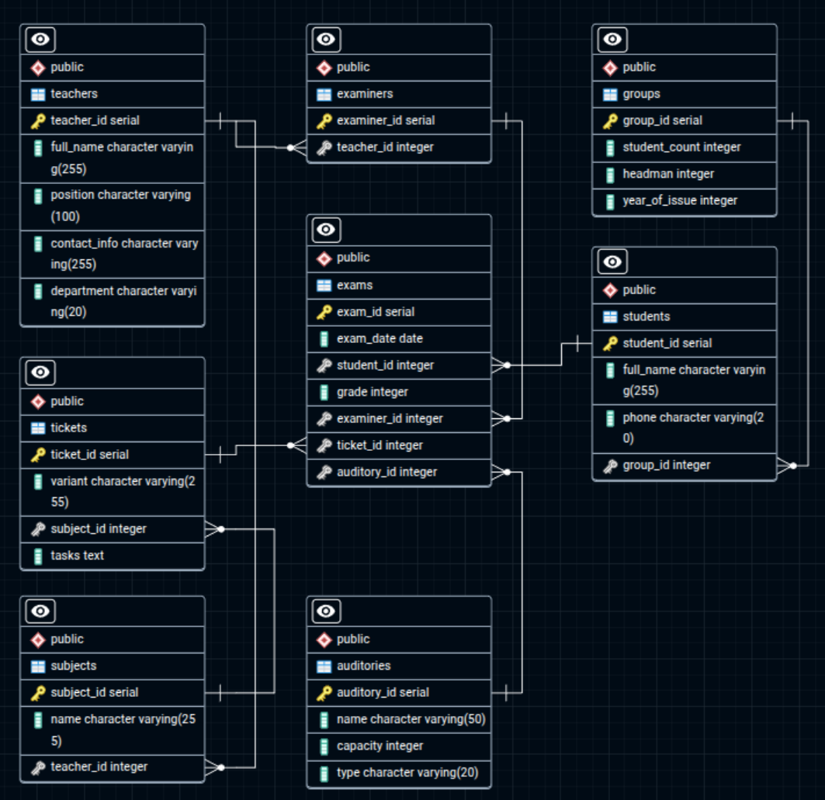
Рисунок 2 — ERD-диаграмма

2 РЕАЛИЗАЦИЯ

2.1 Создание базы данных
Для создания таблиц базы данных написали sql-скрипт, представленный в листинге 1.
Листинг 1 — Скрипт создания таблиц для базы данных
-- Таблица Аудитории
CREATE TABLE Auditories (
auditory_id SERIAL PRIMARY KEY,
name VARCHAR(50) NOT NULL,
capacity INT,
type VARCHAR(20) CHECK (type IN ('лекционная', 'лабораторная', 'семинарская'))
);
-- Таблица Группы
CREATE TABLE Groups (
group_id SERIAL PRIMARY KEY,
student_count INT,
headman INT,
year_of_issue INT
);
-- Таблица Студенты
CREATE TABLE Students (
student_id SERIAL PRIMARY KEY,
full_name VARCHAR(255) NOT NULL,
phone VARCHAR(20),
group_id INT,
FOREIGN KEY (group_id) REFERENCES Groups(group_id) ON DELETE SET NULL
);
-- Таблица Преподаватели
CREATE TABLE Teachers (
teacher_id SERIAL PRIMARY KEY,
full_name VARCHAR(255) NOT NULL,
position VARCHAR(100),
contact_info VARCHAR(255),
department VARCHAR(20) CHECK (department IN ('ИУ', 'БМТ', 'ИБМ', 'Э', 'РЛ', 'МТ', 'СМ', 'РК', 'ФН', 'Л'))
);
-- Таблица Дисциплины
CREATE TABLE Subjects (
subject_id SERIAL PRIMARY KEY,
name VARCHAR(255) NOT NULL,
teacher_id INT,
FOREIGN KEY (teacher_id) REFERENCES Teachers(teacher_id) ON DELETE SET NULL
);
-- Таблица Билеты
CREATE TABLE Tickets (
ticket_id SERIAL PRIMARY KEY,
variant VARCHAR(255),
subject_id INT,
tasks TEXT,
FOREIGN KEY (subject_id) REFERENCES Subjects(subject_id) ON DELETE CASCADE
);
-- Таблица Экзаменаторы
CREATE TABLE Examiners (
examiner_id SERIAL PRIMARY KEY,
teacher_id INT,
FOREIGN KEY (teacher_id) REFERENCES Teachers(teacher_id) ON DELETE CASCADE
);
-- Таблица Экзамены
CREATE TABLE Exams (
exam_id SERIAL PRIMARY KEY,
exam_date DATE,
student_id INT,
grade INT,
examiner_id INT,
ticket_id INT,
auditory_id INT,
FOREIGN KEY (student_id) REFERENCES Students(student_id) ON DELETE CASCADE,
FOREIGN KEY (examiner_id) REFERENCES Examiners(examiner_id) ON DELETE SET NULL,
FOREIGN KEY (ticket_id) REFERENCES Tickets(ticket_id) ON DELETE CASCADE,
FOREIGN KEY (auditory_id) REFERENCES Auditories(auditory_id) ON DELETE SET NULL
);
Для контролирования целостности данных в базе данных, были созданы
следующие ограничения, код для их создания приведен в листинге 2 в виде
триггеров:
- Триггер для проверки корректности даты экзаменов;
- Триггер для проверки корректности оценки;
- Триггер для проверки занятости аудитории;
- Триггер для проверки, является ли аудитория лекционной или семинарской.

Листинг 2 — Скрипт создания триггеров
CREATE OR REPLACE FUNCTION check_exam_date() RETURNS TRIGGER AS $$
BEGIN
IF NEW.exam_date < CURRENT_DATE THEN
RAISE EXCEPTION 'Дата экзамена не может быть в прошлом';
END IF;
RETURN NEW;
END;
$$ LANGUAGE plpgsql;

CREATE TRIGGER trg_check_exam_date
BEFORE INSERT OR UPDATE ON Exams
FOR EACH ROW
EXECUTE FUNCTION check_exam_date();

CREATE OR REPLACE FUNCTION check_grade() RETURNS TRIGGER AS $$
BEGIN
IF NEW.grade < 2 OR NEW.grade > 5 THEN
RAISE EXCEPTION 'Оценка должна быть в диапазоне от 2 до 5';
END IF;
RETURN NEW;
END;
$$ LANGUAGE plpgsql;

CREATE TRIGGER trg_check_grade
BEFORE INSERT OR UPDATE ON Exams
FOR EACH ROW
EXECUTE FUNCTION check_grade();

CREATE OR REPLACE FUNCTION check_auditory_availability() RETURNS TRIGGER AS $$
BEGIN
IF EXISTS (
SELECT 1
FROM Exams
WHERE auditory_id = NEW.auditory_id
AND exam_date = NEW.exam_date
AND exam_id <> NEW.exam_id -- Исключаем текущий экзамен при обновлении
) THEN
RAISE EXCEPTION 'Аудитория % уже занята на дату %', NEW.auditory_id, NEW.exam_date;
END IF;
RETURN NEW;
END;
$$ LANGUAGE plpgsql;

CREATE TRIGGER trg_check_auditory_availability
BEFORE INSERT OR UPDATE ON Exams
FOR EACH ROW
EXECUTE FUNCTION check_auditory_availability();
CREATE OR REPLACE FUNCTION check_auditory_type()
RETURNS TRIGGER AS $$
BEGIN
IF (SELECT type FROM Auditories WHERE auditory_id = NEW.auditory_id) = 'лабораторная' THEN
RAISE EXCEPTION 'Экзамены можно проводить только в лекционных или семинарских аудиториях';
END IF;
RETURN NEW;
END;
$$ LANGUAGE plpgsql;

CREATE TRIGGER exam_auditory_check
BEFORE INSERT OR UPDATE ON Exams
FOR EACH ROW EXECUTE FUNCTION check_auditory_type();

2.2 Заполнение таблиц базы данных осмысленными данными

Для заполнения базы данных была реализована программа на языке программирования Python (листинг 3). С помощью библиотек «Faker» и «random» удалось сгенерировать осмысленные значения для полей на русском языке.

Листинг 3 — Код заполнения таблиц на Python
from faker import Faker
import random
import psycopg2
from datetime import datetime, timedelta
conn = psycopg2.connect(
dbname="session",
user="postgres",
password="postgres",
host="localhost",
port="5432"
)
cursor = conn.cursor()
fake = Faker('ru_RU')
departments = ['ИУ', 'БМТ', 'ИБМ', 'Э', 'РЛ', 'МТ', 'СМ', 'РК', 'ФН', 'Л']
subjects = [
"Математический анализ", "Линейная алгебра", "Аналитическая геометрия",
"Дифференциальные уравнения", "Теория вероятностей", "Математическая статистика",
"Дискретная математика", "Теория алгоритмов", "Численные методы",
"Функциональный анализ", "Теория графов", "Теория игр",
"Физика", "Теоретическая механика", "Сопротивление материалов",
"Механика жидкости и газа", "Термодинамика", "Электродинамика",
"Квантовая механика", "Оптика", "Физика твердого тела",
"Алгоритмы и структуры данных", "Программирование на C++", "Программирование на Python",
"Базы данных", "Операционные системы", "Компьютерные сети",
"Искусственный интеллект", "Машинное обучение", "Кибербезопасность",
"Веб-разработка", "Мобильная разработка", "Тестирование ПО",
"Компьютерная графика", "Обработка больших данных", "Распределенные системы",
"Инженерная графика", "Начертательная геометрия", "Теория механизмов и машин",
"Детали машин", "Материаловедение", "Технология машиностроения",
"Электротехника", "Электроника", "Микропроцессорная техника",
"Автоматизация производственных процессов", "Робототехника", "Системы автоматического управления",
"Радиотехнические цепи и сигналы", "Цифровая обработка сигналов", "Теория информации",
"Антенно-фидерные устройства", "Радиолокационные системы", "Цифровая схемотехника",
"Микроэлектроника", "Оптоэлектроника", "Радиоэлектронные системы",
"Экономика предприятия", "Менеджмент", "Маркетинг",
"Финансы и кредит", "Бухгалтерский учет", "Управление проектами",
"Логистика", "Бизнес-аналитика", "Корпоративные информационные системы",
"История", "Философия", "Культурология",
"Психология", "Социология", "Иностранный язык",
"Русский язык и культура речи", "Правоведение", "Этика делового общения",
"Системное программирование", "Архитектура ЭВМ", "Компиляторы",
"Компьютерное зрение", "Нейронные сети", "Квантовые вычисления",
"Бионика", "Нанотехнологии", "Технологии беспроводной связи",
"Спутниковые системы", "Криптография", "Защита информации",
"Экология", "Безопасность жизнедеятельности", "Теория систем и системный анализ",
"Методы оптимизации", "Проектирование информационных систем", "Управление данными",
"Компьютерная лингвистика", "Биомедицинская инженерия", "Технологии виртуальной реальности",
"Интернет вещей", "Цифровая экономика", "Квантовая криптография",
"Управление инновациями"
]
auditory_types = ['лекционная', 'лабораторная', 'семинарская']
auditory_capacities = {}
for i in range(1, 101):
name = f"Аудитория {i}"
if random.choice([True, False]):
name += f"/{random.randint(1, 20)}"
type_aud = random.choice(auditory_types)
if type_aud == 'лекционная':
capacity = random.choice([60, 80, 100])
else:
capacity = 30
cursor.execute(
"INSERT INTO Auditories (name, capacity, type) VALUES (%s, %s, %s) RETURNING auditory_id",
(name, capacity, type_aud)
)
auditory_id = cursor.fetchone()[0]
auditory_capacities[auditory_id] = type_aud
conn.commit()
groups = []
for _ in range(400):
student_count = random.randint(23, 30)
year_of_issue = random.randint(2018, 2025)
cursor.execute(
"INSERT INTO Groups (student_count, year_of_issue) VALUES (%s, %s) RETURNING group_id",
(student_count, year_of_issue)
)
group_id = cursor.fetchone()[0]
groups.append(group_id)
conn.commit()
students = []
for group_id in groups:
group_students = []
for _ in range(random.randint(23, 30)):
full_name = fake.name()
phone = fake.phone_number()
cursor.execute(
"INSERT INTO Students (full_name, phone, group_id) VALUES (%s, %s, %s) RETURNING student_id",
(full_name, phone, group_id)
)
student_id = cursor.fetchone()[0]
group_students.append(student_id)
students.append(student_id)
monitor_id = random.choice(group_students)
cursor.execute(
"UPDATE Groups SET headman = %s WHERE group_id = %s",
(monitor_id, group_id)
)
conn.commit()
positions = ['Преподаватель', 'Доцент', 'Профессор']
teachers = []
for _ in range(3000):
full_name = fake.name()
position = random.choice(positions)
contact_info = fake.email()
department = random.choice(departments)
cursor.execute(
"INSERT INTO Teachers (full_name, position, contact_info, department) VALUES (%s, %s, %s, %s) RETURNING teacher_id",
(full_name, position, contact_info, department)
)
teacher_id = cursor.fetchone()[0]
teachers.append(teacher_id)
conn.commit()
examiners = []
for _ in range(500):
teacher_id = random.choice(teachers)
cursor.execute(
"INSERT INTO Examiners (teacher_id) VALUES (%s) RETURNING examiner_id",
(teacher_id,)
)
examiner_id = cursor.fetchone()[0]
examiners.append(examiner_id)
conn.commit()
subjects_ids = []
for subject_name in subjects:
teacher_id = random.choice(teachers)
cursor.execute(
"INSERT INTO Subjects (name, teacher_id) VALUES (%s, %s) RETURNING subject_id",
(subject_name, teacher_id)
)
subject_id = cursor.fetchone()[0]
subjects_ids.append(subject_id)
conn.commit()
tickets = []
for subject_id in subjects_ids:
for variant in range(1, 31):
tasks = f"Задание {1}. Задание {2}. Задание {3}."
cursor.execute(
"INSERT INTO Tickets (variant, subject_id, tasks) VALUES (%s, %s, %s) RETURNING ticket_id",
(variant, subject_id, tasks)
)
ticket_id = cursor.fetchone()[0]
tickets.append(ticket_id)
conn.commit()
total_exams = 1000000
current_date = datetime.today().date()
exam_data = []
allowed_auditories = [id for id, type_aud in auditory_capacities.items()
if type_aud in ['лекционная', 'семинарская']]
for i in range(total_exams):
exam_date = current_date + timedelta(days=i // 100)
student_id = random.choice(students)
grade = random.randint(2, 5)
examiner_id = random.choice(examiners)
ticket_id = random.choice(tickets)
auditory_id = random.choice(allowed_auditories)
exam_data.append((exam_date, student_id, grade, examiner_id, ticket_id, auditory_id))
if len(exam_data) >= 1000:
cursor.executemany(
"INSERT INTO Exams (exam_date, student_id, grade, examiner_id, ticket_id, auditory_id) VALUES (%s, %s, %s, %s, %s, %s)",
exam_data
)
conn.commit()
exam_data = []
if (i + 1) % 10000 == 0:
progress = (i + 1) / total_exams * 100
print(f"Прогресс: {progress:.2f}% ({i + 1} / {total_exams} записей)")
if exam_data:
cursor.executemany(
"INSERT INTO Exams (exam_date, student_id, grade, examiner_id, ticket_id, auditory_id) VALUES (%s, %s, %s, %s, %s, %s)",
exam_data
)
conn.commit()
print("Все экзамены успешно добавлены!")
cursor.close()
conn.close()
Для проверки заполняемости таблиц написали запрос (см. листинг 4), который выводит количество записей для каждой таблицы (рис. 3).
Листинг 4 — Запрос для просмотра заполняемости таблиц
SELECT 'Auditories' AS table_name, COUNT(*) AS row_count FROM Auditories
UNION ALL SELECT 'Groups', COUNT(*) FROM Groups
UNION ALL SELECT 'Students', COUNT(*) FROM Students
UNION ALL SELECT 'Teachers', COUNT(*) FROM Teachers
UNION ALL SELECT 'Subjects', COUNT(*) FROM Subjects
UNION ALL SELECT 'Exams', COUNT(*) FROM Exams
UNION ALL SELECT 'Tickets', COUNT(*) FROM Tickets
UNION ALL SELECT 'Examiners', COUNT(*) FROM Examiners
ORDER BY row_count DESC;
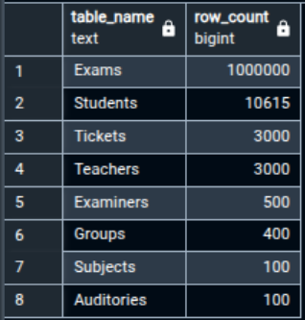
Рисунок 3 - Проверка заполняемости базы данных

2.3 Создание запросов

Для получения различных полезных данных были разработаны 7 сложных SQL-запросов, приведенных на рисунках ниже. Целесообразность сбора именно таких данных обусловлена спецификой предметной области.

1) Получение успеваемости всех студентов за год (листинг 5, рис. 4):

Листинг 5 — Запрос 1

SELECT

s.student_id,

s.full_name as "ФИО",

json_agg(

json_build_object(

'дата', e.exam_date,

'предмет', sub.name,

'оценка', e.grade

)

) AS "Результаты за экзамен"

FROM Students s

JOIN Exams e ON s.student_id = e.student_id

JOIN Tickets t ON e.ticket_id = t.ticket_id

JOIN Subjects sub ON t.subject_id = sub.subject_id

Where extract(Year from e.exam_date) = 2025

GROUP BY s.student_id

Limit 100

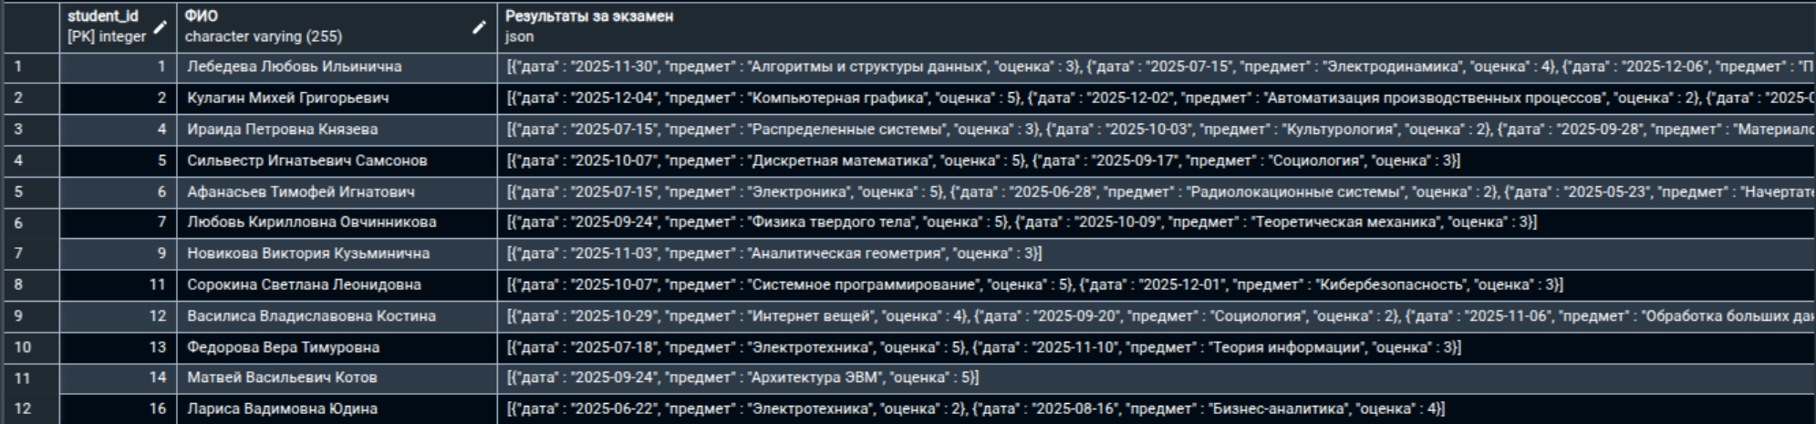
Рисунок 4 — Результат запроса 1

2) Студенты, у которых только 4 и 5 за сессию (листинг 6, рис. 5):

Листинг 6 — Запрос 2

SELECT s.student_id, s.full_name

FROM Students s

WHERE NOT EXISTS (

SELECT 1

FROM Exams e

WHERE e.student_id = s.student_id

AND e.grade < 4

AND EXTRACT(YEAR FROM e.exam_date) = 2025

)

LIMIT 100;

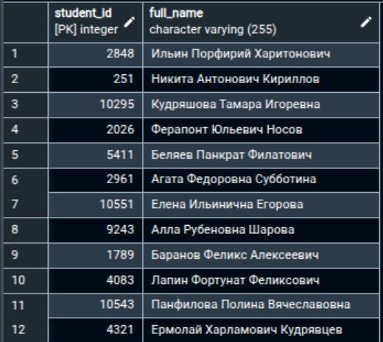
Рисунок 5 — Результат запроса 2

3) Список преподавателей, по дисциплинам которых студенты сдали предмет на оценку 2 (листинг 7, рис. 6):

Листинг 7 — Запрос 3

SELECT DISTINCT t.full_name, sub.name

FROM Teachers t

JOIN Subjects sub ON t.teacher_id = sub.teacher_id

JOIN Tickets ti ON sub.subject_id = ti.subject_id

JOIN Exams e ON ti.ticket_id = e.ticket_id

WHERE e.grade < 3

Limit 100

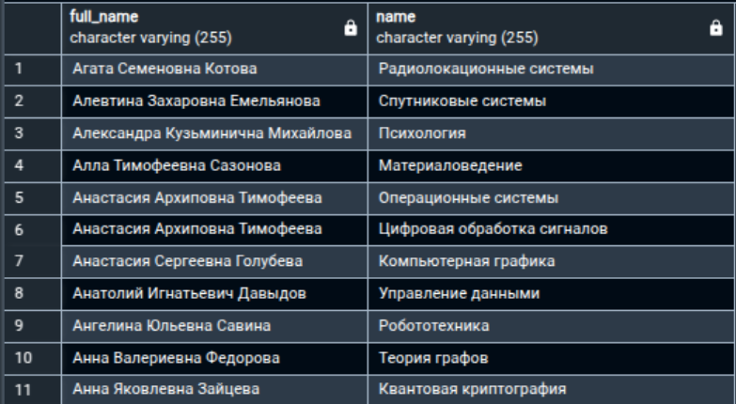
Рисунок 6 — Результат запроса 3

4) Все экзаменаторы по кафедрам (листинг 8, рис. 7):

Листинг 8 — Запрос 4

SELECT t.department, ARRAY_AGG(DISTINCT t.full_name) AS examiners

FROM Examiners e

JOIN Teachers t ON e.teacher_id = t.teacher_id

GROUP BY t.department

ORDER BY t.department;

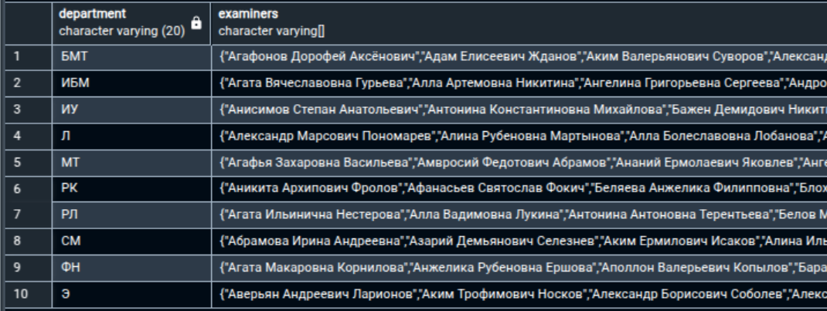
Рисунок 7 — Результат запроса 4

5) Кол-во оценок по каждой дисциплине (листинг 9, рис. 8):

Листинг 9 — Запрос 5

SELECT s.name AS "Дисциплина",

json_build_object(

'2', COALESCE(counts.grade_2, 0),

'3', COALESCE(counts.grade_3, 0),

'4', COALESCE(counts.grade_4, 0),

'5', COALESCE(counts.grade_5, 0)

) AS "Кол-во оценок за предмет"

FROM Subjects s

LEFT JOIN (

SELECT t.subject_id,

SUM(CASE WHEN e.grade = 2 THEN 1 ELSE 0 END) AS grade_2,

SUM(CASE WHEN e.grade = 3 THEN 1 ELSE 0 END) AS grade_3,

SUM(CASE WHEN e.grade = 4 THEN 1 ELSE 0 END) AS grade_4,

SUM(CASE WHEN e.grade = 5 THEN 1 ELSE 0 END) AS grade_5

FROM Exams e

JOIN Tickets t ON e.ticket_id = t.ticket_id

GROUP BY t.subject_id

) AS counts ON s.subject_id = counts.subject_id;

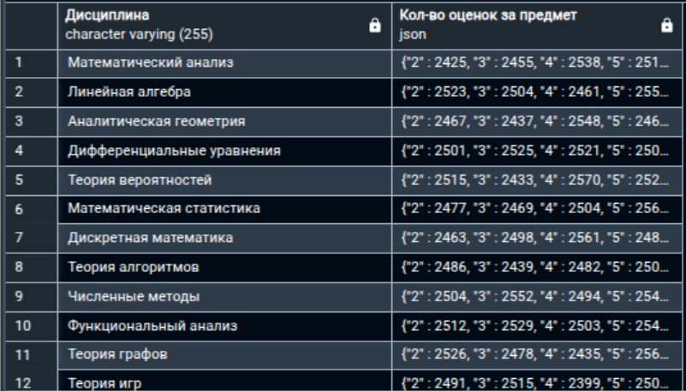
Рисунок 9 — Результат запроса 5

6) Средняя оценка по дисциплинам за год (листинг 11, рис. 10):

SELECT

sub.name AS "Дисциплина",

ROUND(AVG(e.grade), 2) AS "Средняя оценка"

FROM Subjects sub

JOIN Tickets t ON sub.subject_id = t.subject_id

JOIN Exams e ON t.ticket_id = e.ticket_id

WHERE EXTRACT(YEAR FROM e.exam_date) = 2025

GROUP BY sub.name

ORDER BY "Средняя оценка" DESC;

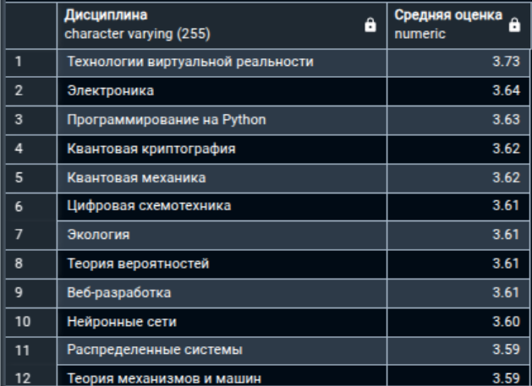
Рисунок 10 — Результат запроса 6

7) Список преподавателей и предметов, которые они ведут (листинг 12, рис. 11):

Листинг 12 — Запрос 7

SELECT

t.teacher_id,

t.full_name AS "Преподаватель",

jsonb_agg(DISTINCT s.name ORDER BY s.name) AS "Предметы"

FROM Teachers t

JOIN Subjects s ON t.teacher_id = s.teacher_id

GROUP BY t.teacher_id, t.full_name

ORDER BY t.full_name;

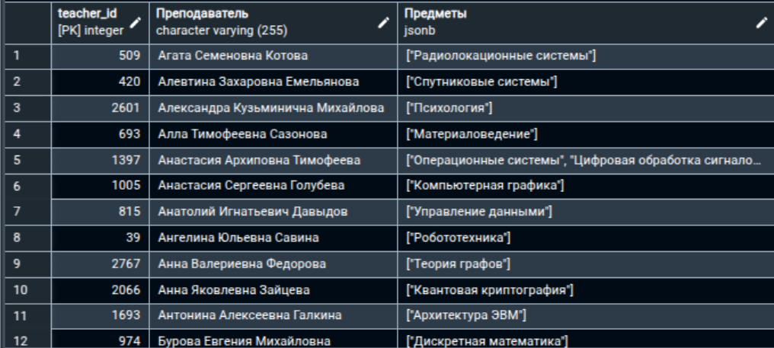
Рисунок 11 — Результат запроса 7

Заключение

В рамках данной курсовой работы выполнили следующее:

1) провели анализ предметной области, выделив бизнес процессы и сущности;

2) спроектировали инфологическую и даталогичскую модели базы данных;

3) создали базу данных и триггеры к ней. Заполнили осмысленными данными;

4) реализовали 7 сложных запросов по предметной области для извлечения полезной информации.

СПИСОК ИСПОЛЬЗОВАННЫХ ИСТОЧНИКОВ
- Python 3.10.16 documentation [Электронный ресурс]. — URL: https://docs.python.org/3.10/
- Faker 37.1.0 documentation [Электронный ресурс]. — URL: https://faker.readthedocs.io/en/master/
- Документация PostgreSQL и Postgres Pro [Электронный ресурс]. – URL: https://postgrespro.ru/docs
- Скворцова М.А., Замула М.И. Методические рекомендации по написанию курсовой работы по курсу «Базы данных».

